Выбор монтажного башенного крана производят путем нахождения трех основных характеристик:
Грузоподъемность, Q_{г}, т.
Требуемой высоте подъема крюка, H_{кр.тр.}, м.
Требуемого вылета крюка, L_{кр.тр.}, м.
1. Грузоподъемность крана должна быть равна или больше монтажной массы монтируемой конструкции m_{k} и массы грузозахватного приспособления m_{г.р.}, т.е.
Q_{г} ≥ m_{к} + m_{гп.} + m_{g},
Где m_{k} - масса монтируемого элемента, т;
m_{гп.} - масса монтажных приспособлений, т. (0,1 т);
m_{g} - масса дополнительных устройств (0,1 т).
2. Высота подъема крюка:
H_{кр.тр.} = h₀ + h_{з.} + h_{гр.} + h_{с.},
Где h₀ – высота опоры, на которую устанавливается конструкция, м;
h_{з} – монтажный запас, м;
h_{гр.} – высота конструкции, м;
h_{с.} – расчетная высота строповки конструкции, м.
3. Вылет крюка
L = а/2 +b + c +1,
где, а – ширина подкранового пути, м;
b – расстояние от ближайшей к зданию головки подкрановых путей до здания, м;
с – ширина здания, м;
1 м – минимальный запас для приемки элемента без подтягивания с учетом безопасного монтажа.
Пример:
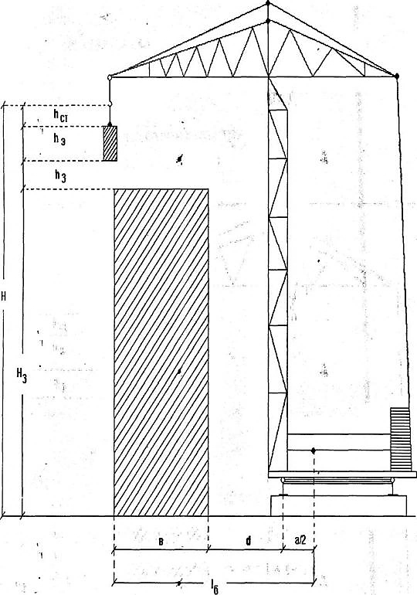
Исходные данные:
1. Длина здания: 52 м.
2. Ширина здания: 20 м.
3. Высота этажа: 4,8 м.
4. Число этажей: 7
5. Наименование конструкций: плита
6. Максимальный вес поднимаемой конструкции: 5 т.
Вылет стрелы определяется из условия обеспечения подачи груза в наиболее удалённую точку здания.
Ось подкранового пути и крана привязывается к зданию так, чтобы при повороте стрелы в сторону, противоположную зданию, расстояние между выступающими частями крана и зданием было не менее 0,7 метра.

1. Определяем грузоподъёмность крана:
Q_{г} ≥ m_{к} + m_{гп.} + m_{g}, = 5.0 + 0.1 + 0.1 = 5.2 т
Где m_{k} - масса монтируемого элемента, т;
m_{гп.} - масса монтажных приспособлений, т. (0,1 т);
m_{g} - масса дополнительных устройств (0,1 т).
2. Вылет стрелы определяется по формуле:
L = b + d = 20 + 4 =24 м
Где b – ширина здания, м (по заданию);
d – минимальное расстояние от здания до оси колеса крана, м,
для расчёта принимаем – 4 м. После выбора крана, d уточняем по технической характеристике
3. Определяем высоту подъёма груза:
H_{кр.тр.} = h₀ + h_{з.} + h_{гр.} + h_{с.} = 33.6 + 0.5 + 3 + 2.1 = 39.2 м
Где, h₀ - высота здания, м (по заданию) 7 х 4.8 = 33.6 м;
h_{з} - высота запаса, м (0,5 - 3 м) – это расстояние между нижней плоскостью
конструкции и зданием: должно быть не менее – 0,5 м;
h_{гр} - высота конструкции, принимаемая по варианту – 2.1 м;
h_{с} - высота строповки – 3 м
Далее по таблицам выбираем башенный кран.
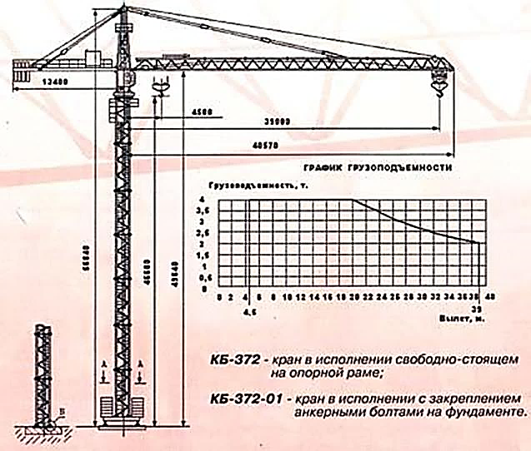

Задача - определить эксплуатационную часовую, сменную и годовую производительности башенного крана.
Таблица 3.5 – исходных данных для определения производительности крана.

